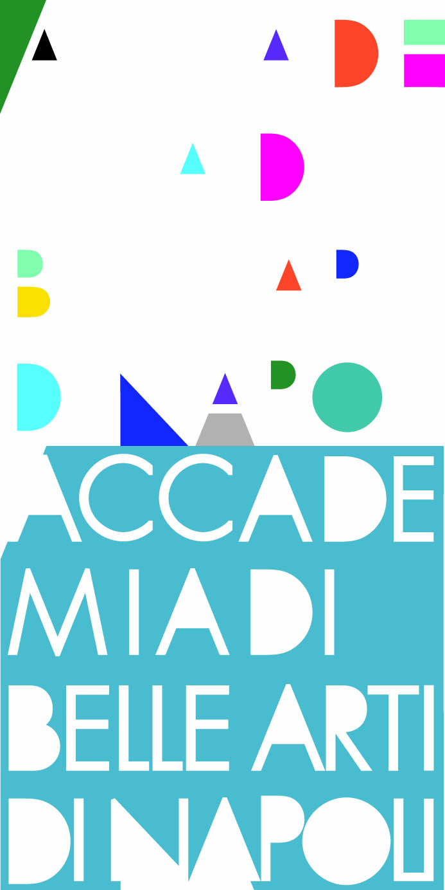

ACCADEMIA DI BELLE ARTI DI NAPOLI

FESTIVAL DEL BACIO
SANT'AGATA DE' GOTI 8 - 10 GIUGNO 2012
INAUGURAZIONE VENERDì 8 GIUGNO ORE 20.00
SANT'AGATA DEI GOTI

Venerdì 8 giugno alle ore 20.00 si inaugura a Sant'Agata dei Goti il Festival del Bacio, la manifestazione patrocinata dall'Accademia di Belle Arti di Napoli, presieduta dal prof. Sergio Sciarelli e diretta dalla prof.ssa Giovanna Cassese, e dal Comune di Sant'Agata dei Goti.
L'evento che avrà luogo dall'8 al 10 giugno 2012, nella città di Sant'Agata dei Goti, rappresenta il lavoro conclusivo del percorso didattico strutturato attorno alla tematica del Bacio svolto durante l'anno dagli studenti nei diversi laboratori afferenti alla Scuola di Nuove Tecnologie dell'Arte dell'Accademia di Belle Arti di Napoli coordinata dal prof. Franz Iandolo.

Il Bacio è la comunicazione non verbale più diffusa al Mondo ed è quella che racchiude una vasta gamma di concetti di relazione: dal bacio di Giuda al bacio tra amanti, passando per tutte le sue sfumature intermedie. “Bacio” inteso come impatto, incontro, scambio, comunicazione e condivisione; inteso come territorio comune che dialoga con la rete dei nuovi media. Attraverso questi presupposti gli allievi presenteranno performance audio e video, ambientazioni sonore, incontri, installazioni e mapping ambientati in una realtà a misura d’uomo e improntate ad una ricerca aperta che rende la cultura digitale un veicolo di emozioni personali.
Lo splendido borgo medievale di Sant’Agata de’ Goti, situato nel cuore millenario del Sannio beneventano, sarà così coinvolto in un’iniziativa in cui saranno elaborati i tasselli di un progetto che potrà contribuire alla valorizzazione dei luoghi storici e rurali della città. Le corti dei chiostri e dei palazzi gentilizi ospiteranno i vari laboratori degli studenti. Monumenti, cortili, piazze, mura, negozi e fontane accoglieranno la produzione artistica di un anno accademico di studi, ricerche e interazioni sul tema del bacio.

Il Festival del Bacio nasce con lo scopo di instaurare un rapporto diretto tra pubblico e performers, attraverso i laboratori live e coinvolgendo attivamente i visitatori con eventi interattivi. Si partirà con il coinvolgimento dei cittadini, iniziando proprio dai commercianti con piccoli interventi volti a valorizzare i loro esercizi, per predisporre una sorta di “scultura” che avrà la forma di un flusso così come lo può avere solo una festa.

Inaugurazione:
venerdì 8 giugno ore 20.00
Ex Cinema Italia, Via Roma n.48 – Sant’Agata dei Goti
Interveranno:
Giovanna Cassese - Direttore dell'Accademia di Belle Arti di

